广东省地方标准

《黄皮采后保鲜与冷链物流技术规程》

（征求意见稿）

编

制

说

明

中国热带农业科学院农产品加工研究所

2025年7月

目录

一、工作简况 3

1.1 任务来源 3

1.2 制定本标准的背景和意义 3

1.3 主要工作过程 5

二、标准编制原则和确定标准主要内容的论据 5

2.1 标准编制原则 5

2.1.1实用性 5

2.1.2 规范性 6

2.1.3 协调性 6

2.2 标准中主要技术内容的确定 6

2.2.1范围的确定 6

2.2.3 术语和定义的确定 6

2.2.4 采收与质量要求的确定 7

2.2.4.1采收成熟度的确定 7

2.2.4.2采收时间的确定 7

2.2.4.3采收方法的确定 7

2.2.5 质量要求的确定 8

2.2.6采收后预处理要求的确定 8

2.2.6.1 修整 8

2.2.6.2 分级 9

2.2.6.3 预冷 10

2.2.7 包装 10

2.2.8 贮藏 11

2.2.9冷链运输 11

2.2.10配送与追溯 12

四、标准有何先进性或特色性 12

五、采用国际标准和国外先进标准的程度，与国际、国外同类标准水平的对比情况或与测试的国外样品、样机的有关数据对比情况 12

六、与有关现行法律、行政法规和及相关标准的关系 12

七、重大分歧意见的处理经过和依据 13

八、涉及专利的有关说明 13

九、贯彻标准的要求和措施建议 13

十、其他应予说明的问题 14

# 一、工作简况

## 1.1 任务来源

根据《广东省关于批准下达推动大规模设备更新和消费品以旧换新相关地方标准制修订计划（第四批）项目》（粤市监标准〔2024〕348号），由中国热带农业科学院农产品加工研究所牵头负责起草广东省地方标准《黄皮采后保鲜与冷链物流技术规程》。由广东省农业农村厅提出，由广东省种植业标准化技术委员会归口。

## 1.2 制定本标准的背景和意义

黄皮是南方限定的“古早”水果，栽培至今已有1500多年历史，中国是世界上唯一的黄皮商品化、产业化的国家，世界30万亩黄皮在中国。黄皮在我国台湾、福建、两广、海南、贵州南部、云南及四川金沙江河谷等地均有栽培。随着新式茶饮品牌开始将这种水果用于茶饮制作，黄皮便开始崭露头角。加上随着食品加工技术的进步，黄皮被加工成果冻、果酱、蜜饯、果饼及清凉饮料等食品，使其知名度进一步扩大。黄皮果可以称得上是“世界级的健康果品”。黄皮药食两用，又称“正气果”，有益健康，老少咸宜，有利咽生津、消食解酒、行气化痰、导滞通便、清暑解表的功效。但新鲜黄皮果实肉质柔软多汁，果皮薄，易遭受机械损伤，导致病原微生物浸染而腐烂，自然采后2～3 d便失去商品价值，耐贮藏性非常差。黄皮成熟采收后，也同荔枝一样“一日而色变，二日而香变，三日而味变，四五日外，色香味尽去矣”。因此，黄皮的采后保鲜及贮运至关重要。一是要延缓果实采后的生理代谢和衰老，二是要防止失水失重，三是防止挤压、摔碰等物理损伤，四是控制病原菌导致的采后腐烂。此外，产地的零散分布和以农户为单位伴随出现的操作不规范等特点都加大了黄皮果实采后保鲜和贮运的难度和过程损失，且目前行业中缺乏规范的标准体系用以指导黄皮果实采后保鲜和冷链贮运的过程。随着黄皮鲜食的理念普及与产业的快速发展，为使黄皮生产、加工与营销企业在采后采用适宜的技术用于黄皮采后处理与贮藏运输，迫切需要制定黄皮的采收、采后分级、商品化处理与贮运保鲜技术规范，来指导生产实践，对于促进我国黄皮消费和保障其品质安全、增加农民收益、促进乡村产业发展具有十分重要意义。

从2021年中央一号文件中提出的“加快实施农产品仓储保鲜冷链物流设施建设工程”，到2022年提出“推动冷链物流服务网络向农村延伸，整县推进农产品产地仓储保鲜冷链物流设施建设，促进合作联营、成网配套”等有关要求，再到2023年中央一号文件多次提到“冷链物流”，明确提出加快粮食烘干、农产品产地冷藏、冷链物流设施建设。支持建设产地冷链集配中心。统筹疫情防控和农产品市场供应，确保农产品物流畅通。要加快完善县乡村电子商务和快递物流配送体系，推动冷链物流服务网络向乡村下沉。全文涉及冷链物流未来发展相关内容多达19项，可见农产品产地冷链物流设施建设是农业全产业链发展的关键一环，是延链、补链、强链的重要内容，是增强稳定供应能力和产业抗风险能力的重要手段，是巩固拓展脱贫攻坚成果、全面推进乡村振兴的一项重大补短板工程。

项目组前期开展了黄皮采摘、分级、预处理、保鲜、包装等产地等研究工作，为本标准的制定提供了较好的前期基础。黄皮的采后贮运保鲜首先要从种植端抓起，提升果品质量和耐贮性；采后延长鲜果保鲜期，降低腐损率的主要措施主要有精细采摘，在满足食用品质的前提下尽可能早采收，在温度低时采收，无机械伤采收，采后应用快速预冷，具保湿及自发气调保鲜功能的包装，然后进入低温冷链贮运物流的保鲜技术体系。其中最重要且最有效的就是低温，试验证明黄皮的最适宜保鲜温度是8度左右。保湿建议采用常规的透气性保鲜袋，气调保鲜需要专用的具有气调功能的包装袋，价值成本比较高，采后防腐需要用到化学药物保鲜剂，但采后保鲜剂浸果会影响食用风味和安全体验，且会导致裂果，因此不宜使用液体的保鲜剂产品；黄皮采收时携带的枝叶，及挑选场的遮阳网遮阴、泡沫箱中加冰袋对采后果实降温去除田间热有一定的作用，但是温度不够低，达不到最好的保鲜效果。建设冷库，采摘后马上入库预冷，在低温的环境下挑选包装，采用保鲜袋包装保湿，然后全程无缝冷链运输至销售终端，因此黄皮采后保鲜，低温冷链至关重要。

本项目将从采收、分级、预冷、包装、标签、短期贮藏、链运输、销售和追溯要求等几方面建立黄皮采后保鲜与冷链物流技术规程，以促进我国黄皮消费和保障其品质安全、增加农民收益、促进乡村产业发展。项目申报单位具有较强的专业技术基础、良好的试验论证能力和丰富的标准制修订经验，因而制定该标准在技术和基础条件上均是切实可行的。

## 1.3 主要工作过程

承担单位在接到标准制定任务后，编制组立刻组织技术骨干成立标准起草工作组，研究和制定标准编制工作方案，并开展相关工作。在标准起草过程中，技术人员搜集了大量资料，并进行了多次的专题讨论和论证，形成了《黄皮采后保鲜与冷链物流技术规程》(草案)。起草单位组织农技人员和标准化技术人员对《草案》进行认真细致的讨论和验证，形成了《黄皮采后保鲜与冷链物流技术规程》(征求意见稿)。

# 二、标准编制原则和确定标准主要内容的论据

## 2.1 标准编制原则

在制定本标准时，坚持实用性、规范性、协调性的原则。

## 2.1.1实用性

本标准是在充分收集相关资料和文献，在现有国家、行业、地方、团体标准关于黄皮采后、生鲜果品冷链等技术要求的基础上，通过对广东省内云浮、茂名、广州、湛江等黄皮主产区、流通主要环节以及冷链物流运营体系的广泛调研，结合主要编制单位多年制修订国家、行业等标准以及研究热带水果的经验、试验而总结起草的。本标准形成的基于黄皮采收、质量分级、预冷、包装、标签、短期贮藏、冷链运输、销售和追溯要求等方面的黄皮采后保鲜与冷链物流技术规程，有助于促进黄皮采后预处理、保鲜贮运及冷链物流的标准化、减少流通损失，提升采后和贮运期间的营养品质，延长黄皮保鲜期，具有较强的实用性和可操作性。

## 2.1.2 规范性

本标准以国家颁发的《中华人民共和国标准化法》《中华人民共和国标准化实施条例》《农业部农业标准化管理办法》等有关法规为准则。编写过程中，严格按照GB/T 1.1—2020《标准化工作导则第1部分 标准化文件的结构和起草规则》，组织标准的起草工作。

## 2.1.3 协调性

遵循国家有关方针和政策、法规和规章，在标准的名称、技术要求结构和内容、用语等方面与黄皮、生鲜果品采后冷链相关系列标准及现行法律法规保持一致。

## 2.2 标准中主要技术内容的确定

## 2.2.1范围的确定

本文件确立了黄皮采后保鲜与冷链物流的程序，规定了黄皮[Clausena lansium (Lour. Skeels]果实冷链流通的术语和定义、采收与质量要求、采后预处理、包装、贮藏、冷链运输等阶段的操作指示，描述了配送与追溯方法。

本文件适用于鲜食黄皮。

## 2.2.3 术语和定义的确定

预冷是黄皮采后保鲜的最重要环节之一，本标准规定了预冷及预冷终止温度的术语和定义：预冷 pre-cooling：果实采收后通过必要的装置和工艺快速去除田间热量，将果实产品温度降至规定要求温度的过程。预冷终止温度 final temperature of pre-cooling：预冷终止时黄皮果实的果心温度。

## 2.2.4 采收与质量要求的确定

## 2.2.4.1采收成熟度的确定

经过产地调研，结合原料适用情况，确定了即采即销的果实宜在八到九成熟时进行采收。

## 2.2.4.2采收时间的确定

通过走访调研黄皮产区实际情况，因黄皮成熟期正逢台风季节，风害常造成很大损失，为减少风害和暴雨后裂果的损失，对黄皮要提早采收、抢收，在温度低时采收。本标准规定在满足食用品质的前提下应适时早采，成熟一批采收一批。应选择晴天清晨至早上11点前进行，日照剧烈及雨天不宜采收。

## 2.2.4.3采收方法的确定

采收是采后处理的第一步，直接影响果实品质，采收方法至关重要，降低果实腐损率的主要措施有精细采摘，在满足食用品质的前提下尽可能早采收，在温度低时采收，无机械伤采收，黄皮为小浆果，皮薄、肉质柔软多汁，极易破损。因此，采收要特别强调轻采、轻放、轻运，要避免一切机械伤。装果的容器四周及底部要用柔软物衬垫。本标准根据黄皮果实自身特点及品质要求等，对采收方法进行了技术规定要求。采收前准备果剪及盛装周转容器，并进行清洁处理。盛装周转容器宜轻便牢固、内侧平滑，内侧要垫以干净的柔软物。一律用枝剪采果，严禁用手强硬撕拉扯拽，果穗基部结果母枝长5cm~8cm处剪下。同时剪掉果穗上的枯枝、空果枝和树叶。整个采收过程应轻拿轻放，严防机械损伤。将摘下的果实装入转运框，于树荫或者阴凉通风的场所暂时存放，严禁在太阳下曝晒，及时运到分选包装场所进行后续处理。采收前至少15天内禁止使用任何农药和植物生长调节剂。

## 2.2.5 质量要求的确定

果实应具有品种固有的果型、色泽、风味等特征指标，成熟、新鲜、果面洁净完好，无异味、机械损伤和病虫害，符合NY/T 692的规定。

根据食品安全国家标准的要求，果实污染物和农药最大残留量指标应分别符合GB 2762、GB 2763的规定。

## 2.2.6采收后预处理要求的确定

经过产区走访调研和验证，黄皮采收后，为保持和改进果品质量使其从农产品转化为商品需要采取一系列预处理措施，主要包括：修整、分级、预冷等。

## 2.2.6.1 修整

经过产区走访调研，发现商品化的黄皮鲜果主要有串果和单果两种形式，大部分为串果，少部分电商产品为单果剪粒发货。且串果打包前一般要进行果穗修剪操作，要把影响或破坏穗形、过长的单果枝、小果枝剪掉，并清除病虫果、裂果、机械伤果、畸形果、青果、过小果和过熟果等残次果。单果一般从果柄第一个结节处剪下，因长度过长容易刺伤其他果实果皮，因此规定单果果柄不宜超过2mm。

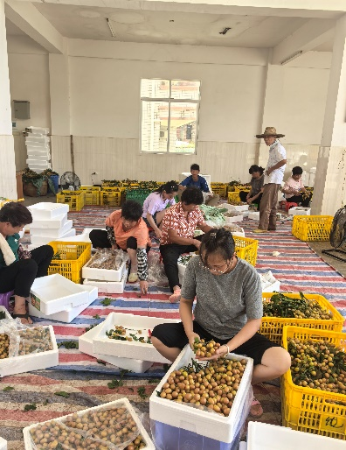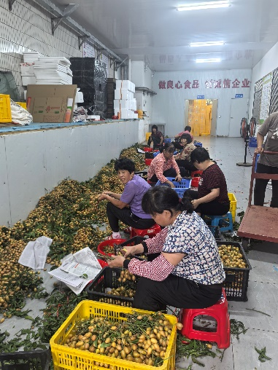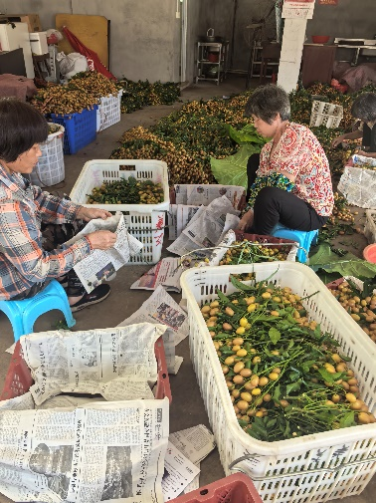

图1 产区串果修剪

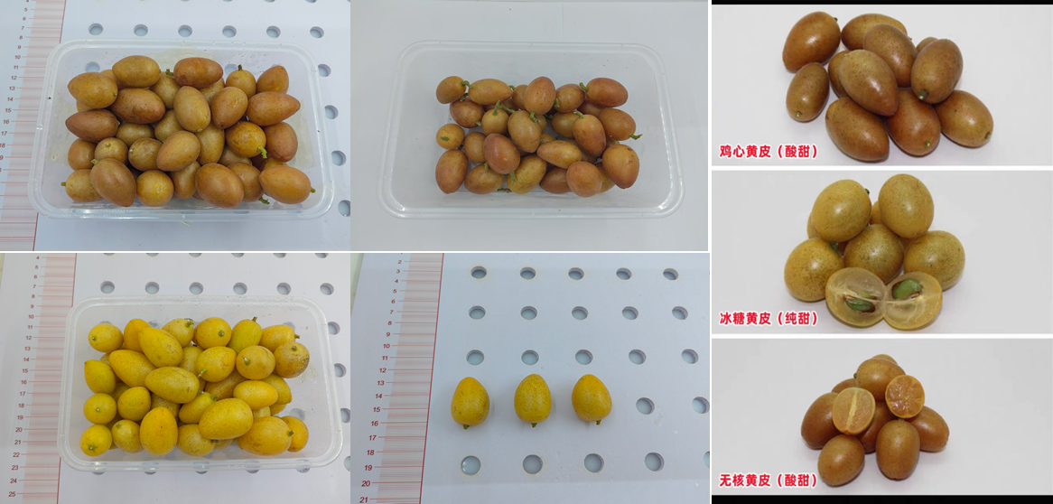

图2 电商单果

## 2.2.6.2 分级

商品化处理过程中，分级是必不可少的一步。分级后的黄皮果方便包装和销售，不同级别的黄皮果售卖价格也不同，分级可提高商品附加值。黄皮分级标准按照NY/T 692的规定执行。

## 2.2.6.3 预冷

黄皮的贮藏保鲜需要相对适宜的低温。采后黄皮应及时进行预冷，减少商品化处理中的损耗，减轻冷藏与冷链运输设备的热负荷，最大限度保持果品品质。低温是最重要且最有效的保持黄皮品质的手段，试验证明黄皮的最适宜保鲜温度是8℃左右。考虑在我省大部分产区的实际情况，应在采收后12 h内进行预冷，预冷终止温度应达到8 ℃左右。可采用冷库或差压预冷库预冷，由于黄皮皮薄遇水容易裂果，规定不宜采用水预冷。预冷后果实果心温度降至8℃左右即可。且预冷过程应记录该批次预冷果实的产地、数量、进出货温度、时间等信息。

## 2.2.7 包装

包装包括内包装与外包装，其中内包装主要是与黄皮果直接接触的包装。应符合GB/T 33129的规定。按照同一产地、同一品种、同一等级和同一成熟度进行包装。

内包装宜采用常规的透气性保鲜袋或保鲜盒。内包装袋应有气孔，并有保湿性能。包装内的支撑物和衬垫物应按照GB/T 33129的规定执行。

外包装应耐挤压、碰撞、摔落。产地外包装可采用周转箱、镂空塑料框、泡沫箱、瓦楞纸箱。

包装上应明确标明品种、产地、等级、数量或重量等产品信息，符合NY/T 1778的规定。

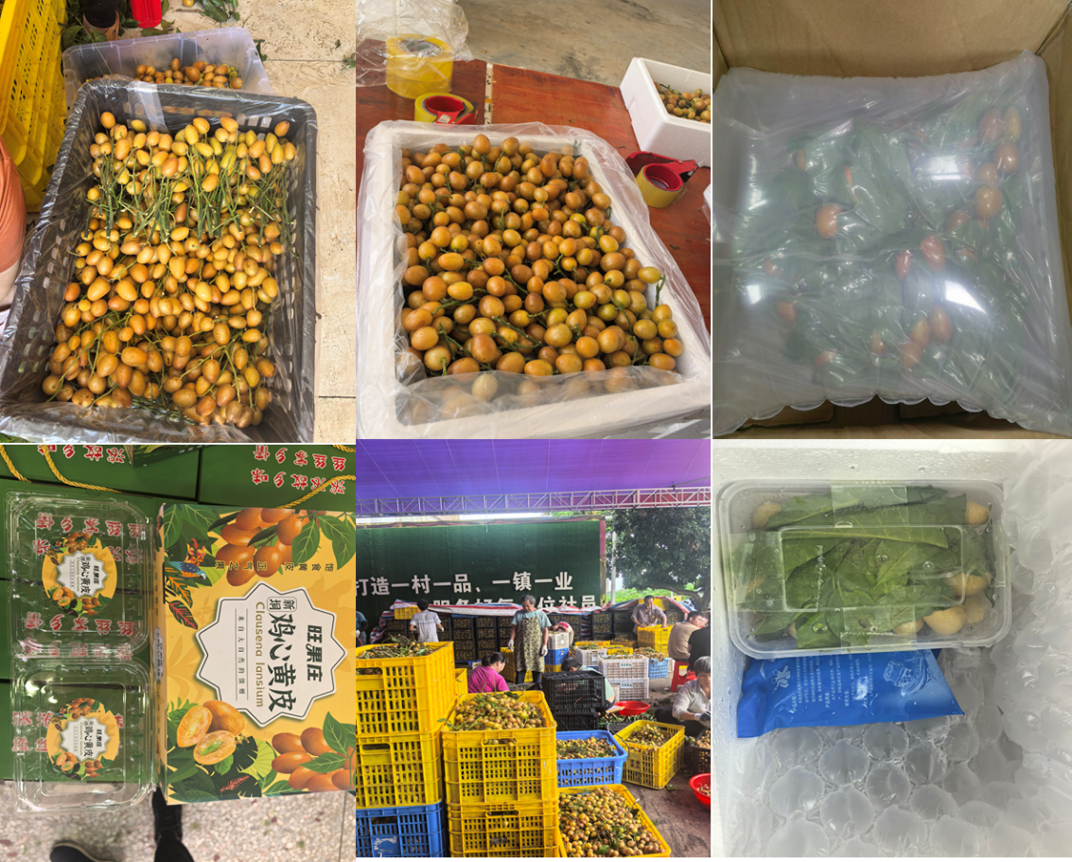

图3 产地及电商包装

## 2.2.8 贮藏

库房管理GB/T 42503《农产品产地冷链物流服务规范》的规定。

对不立即进入电商物流的果实，应入库进行短期贮藏。黄皮最适宜冷藏温度为8 ℃左右，相对湿度90%以上。

出库前应检查果实情况，如发现有不符合质量要求的果实，应重新分选包装。出库应遵循“先进先出”原则。

## 2.2.9冷链运输

宜采用冷藏车，冷藏车温度4 ℃~8 ℃。采用控温冷链运输时，温度宜为0 ℃~3 ℃。也可采用保温运输和保温加蓄冷剂的运输方式，蓄冷剂应选用食品冷链用蓄冷剂。

信息管理按照GB/T 36088的规定执行。

## 2.2.10配送与追溯

配送服务和可追溯特性是电商物流的典型特点。根据黄皮成熟于高温高湿季节且果实不耐贮藏的特性，对配送服务的时限、配送过程中的服务质量控制都具有更高的要求。宜使用冷藏车、冷藏箱进行配送。在搬运和装卸过程中应减少碰撞，不得与有毒、有害、有异味的物品混装。电商模式下配送服务的管理与货物交接、配送过程的服务以及物流信息的记录、保存、管理与使用应符合GB/T 31524的规定。

应按照GB/T 28843的要求建立追溯体系。

四、标准有何先进性或特色性

本文件制定过程中，工作组充分收集相关资料和文献，在现有国家、行业、地方、团体标准关于黄皮采后、生鲜果品冷链等技术要求的基础上，通过对广东省内云浮、茂名、广州、湛江等黄皮主产区、流通主要环节以及冷链物流运营体系的广泛调研，结合主要编制单位多年制修订国家、行业等标准以及研究热带水果的经验、试验而总结起草的。本标准形成的基于黄皮采收、质量分级、预冷、包装、标签、短期贮藏、冷链运输、销售和追溯要求等方面的黄皮采后保鲜与冷链物流技术规程，有助于促进黄皮采后预处理、保鲜贮运及冷链物流的标准化、减少流通损失，提升采后和贮运期间的营养品质，延长黄皮保鲜期。因此，本标准具有较好的先进性和特色性。

# 五、采用国际标准和国外先进标准的程度，与国际、国外同类标准水平的对比情况或与测试的国外样品、样机的有关数据对比情况

本标准为首次自主制定，未引用或者采用国际国外标准。

# 六、与有关现行法律、行政法规和及相关标准的关系

本文件依据《标准化法》、《食品安全法》等法律法规的要求制订，引用文件符合现行法律、法规和国家有关强制性标准的要求，现行有效。本标准编制过程中，参考了国家、行业有关标准，与相关的现行法律、法规和强制性标准相协调，无冲突。

# 七、重大分歧意见的处理经过和依据

无重大分歧意见。

# 八、涉及专利的有关说明

无。

# 九、贯彻标准的要求和措施建议

本标准不涉及有关国家安全、保护人体健康和人身财产安全、环境质量要求等有关强制性标准或强制性条文等的八项要求之一，因此，建议将其作为推荐性标准颁布实施。

本文件发布实施后，计划组织广东黄皮产区合作社、电商平台、物流企业、农户主要黄皮生产企业，在广东省内开展标准实施宣贯和培训活动，确保标准能顺利实施。加强与媒体沟通，做好舆论宣传，由点及面，将标准的推行使用情况及时快捷地进行报道宣传。搭建公共服务平台，提供信息查询、技术创新、法规标准、管理咨询、市场开拓、人员培训等服务，提高标准使用率。

（一）组织宣贯

本文件发布实施后，计划组织广东省生产企业、基地、电商物流企业、行政主管部门在全省范围内开展标准实施宣贯和培训活动，确保标准能顺利实施。

（二）沟通宣传

加强与媒体沟通，做好舆论宣传，由点及面，将标准的推行使用情况及时快捷地进行报道宣传。

# 十、其他应予说明的问题

无。